Schnelle Installation, einfache Bedienung, exzellente Schweißnähte

Dreh-Kipptisch von Lorch ermöglicht Automation mit Cobot auf neuem Level

Mit dem Dreh-Kipptisch Cobot Turn 100 A bringt Lorch Schweißtechnik eine Zusatzkomponente für das Lorch Cobot Welding Package auf den Markt, die die Schweißfertigung mit dem kollaborativen Roboter nochmals deutlich effizienter macht. Der Zwei-Achsen-Manipulator lässt sich einfach in den Produktionsprozess integrieren und dank der von Lorch entwickelten Software Lorch Motion ist ein optimales Zusammenspiel zwischen Cobot und Positionierer gewährleistet.
Der Trend zum voll- und teilautomatisierten Schweißen nimmt immer weiter zu. Mit dem Cobot Welding Package bietet Lorch Schweißtechnik bereits die ideale Lösung für kleine und mittlere Betriebe, Schweißvorgänge einfach zu automatisieren und durch die exakte Programmierung und Reproduzierbarkeit der Schweißnähte die Qualität deutlich zu erhöhen. In Kombination mit dem neuen Manipulator können nun auch anspruchsvollere Werkstücke in einem durchgehenden Programmablauf in Top-Qualität geschweißt werden.
Der Cobot Turn 100 A lässt sich an jeden Schweißarbeitsplatz montieren, entweder aufbauend auf dem Tisch oder seitlich an der Tischwange. Er kann Bauteile mit einem Radius von bis zu 750 Millimeter, einer Höhe von bis zu 550 Millimeter und einem Gewicht von bis zu 100 Kilogramm aufnehmen. Mit einem Kippwinkel von 0 bis 90 Grad und einem unendlichen Drehwinkel garantiert er stets die ideale Schweißposition in Wannenlage und damit eine optimale Nahtgüte. Das aufwändige Drehen und erneute Aufspannen des Werkstücks per Hand entfällt – es wird wertvolle Arbeitszeit gewonnen und der Schweißer deutlich entlastet.
Der Positionierer lässt sich dank eines einfachen Upgrades der Cobot-Bediensoftware sofort und intuitiv über das gemeinsame Bedienpanel programmieren. Die in einem URCap vollintegrierte Lorch Motion Software sorgt dafür, dass die Programmierung von Cobot und Dreh-Kipptisch optimal aufeinander abgestimmt sind. Mittels Lorch Motion wird die Positionierung beider Achsen definiert, die Geschwindigkeit konfiguriert und je nach Wunsch auch eine teilsynchrone Bewegung mit dem Cobot festgelegt. Mit dem Assistenzsystem für das Rundnahtschweißen von rotationssymmetrischen Bauteilen müssen beispielsweise nur Radius und die gewünschte Schweißgeschwindigkeit in das System eingegeben werden, dann berechnet die Software automatisch auch die optimale Drehgeschwindigkeit des Positionierers.
Besonderes Augenmerk hat Lorch auf das Sicherheitskonzept gelegt. Während des Produktionsbetriebes generiert ein fest installierter Laserscanner eine virtuelle Umhausung, die den Arbeitsbereich überwacht. Wird das aktivierte Schutzfeld (1,5 m Abstand zur Arbeitsfläche) betreten, stoppt der gesamte Produktionsvorgang. Durch die Sicherung ist die erlaubte Verfahrgeschwindigkeit des Cobots zwischen den Schweißnähten höher und macht den Schweißprozess noch schneller.
Caren Dripke, Abteilungsleiterin Entwicklung Robotik bei Lorch: „Der Schweiß-Cobot von Lorch in Kombination mit dem neuen Dreh-Kipptisch steigert die Schweißperformance nochmals deutlich. Für jede Schweißnaht kann jetzt die optimale Position vorgegeben und der gesamte Schweißverlauf vom Cobot allein ausgeführt werden. Das führt nicht nur zu einer höheren Schweißqualität. Der Schweißer wird auch von zeit- und kraftintensiven Umspannprozessen entlastet – seine Nettoschweißzeit steigt und er kann sich parallel auf weitere Werkstücke konzentrieren.“ Zusätzlicher Pluspunkt: „Durch die einfache Handhabung ist die Lösung in den Unternehmen schnell einsetzbar und bietet aufgrund ihrer hohen Effizienz einen sehr schnellen Return on Investment.“
Ab sofort ist der Cobot Turn 100 A für das Lorch Cobot Welding Package erhältlich. Bereits in Unternehmen bestehende Cobot-Lösungen von Lorch können zudem problemlos über Plug&Play mit dem Dreh-Kipptisch nachgerüstet werden.

Die Lorch Schweißtechnik GmbH ist einer der führenden Hersteller von Lichtbogen-Schweißanlagen für industrielle Anwendungen, das anspruchsvolle Metallhandwerk sowie für den Einsatz in der Automation mit Robotern und kollaborativen Robotersystemen. Seit über 60 Jahren werden Lorch Qualitätsanlagen in Deutschland in einer der weltweit modernsten Schweißanlagenfertigungen hergestellt und in mehr als 60 Länder exportiert. Die Schweißtechnik von Lorch vereint großen Praxisnutzen, einfachste Bedienung sowie hohe Wirtschaftlichkeit und setzt im Markt neue technologische Standards.

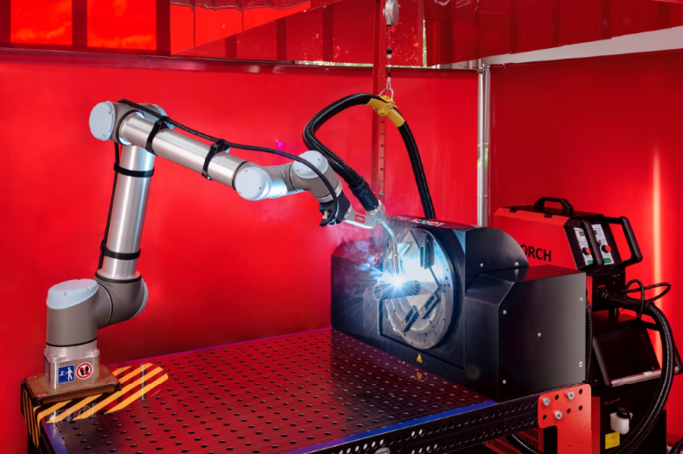

Bild 1: Erfolgreiches Duo: Das Lorch Cobot Welding Package in Kombination mit dem neuen Dreh-Kipptisch Cobot Turn 100 A.
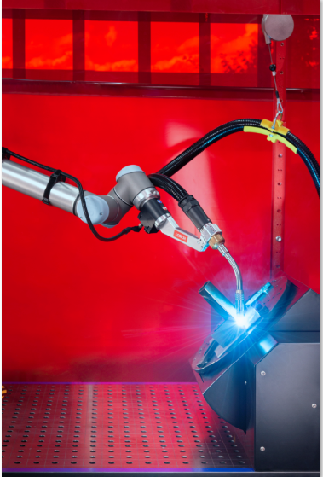
Bild 2: Mit einem Kippwinkel von 0-90° und einem unendlichen Drehwinkel bringt der Cobot Turn 100 A die Werkstücke stets in die ideale Schweißposition.

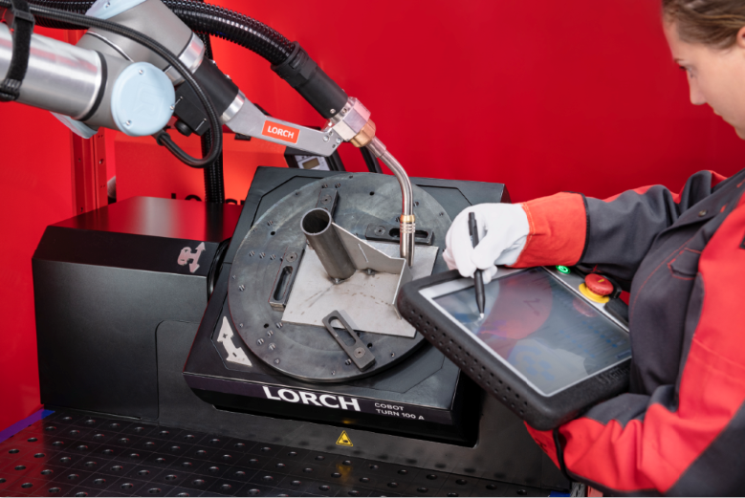
Bild 3: Die Einstellungen für den Dreh-Kipptisch werden über die leicht bedienbare Cobotronic-Software des Cobots vorgenommen.
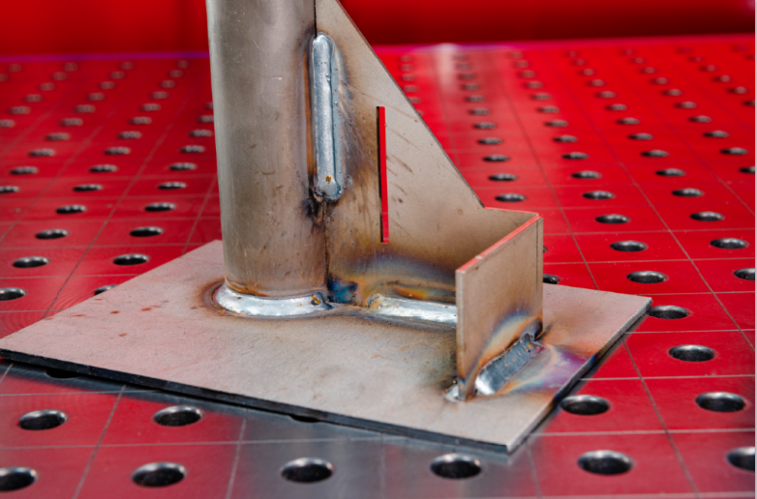
Bild 4: Mithilfe des Dreh-Kipptischs schweißt der Cobot auch komplexere Bauteile in nur einem Programmablauf. Mehrmaliges zeit- und kraftaufwändiges Auf- und Umspannen des Werkstücks entfällt.

Pressekontakt:
Lorch Schweißtechnik GmbH
Lisa Michler
T +49 7191 503-0
F +49 7191 503-199
Im Anwänder 24–26
71549 Auenwald
Germany
Abdruck frei. Belegexemplar erbeten.

